Rajouter une icône à l’application :

Dans le système de fichiers de l’installer (pour y accéder : clic droit sur l’installer > view > système de fichiers)

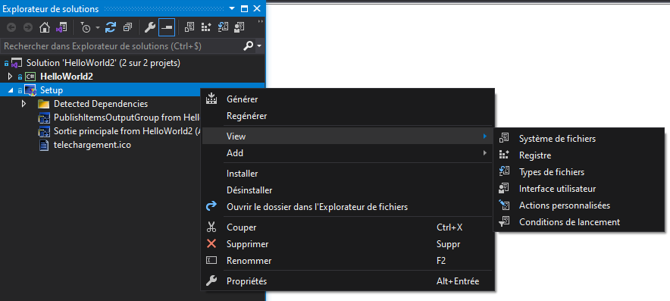

Pour ajouter une icône, faire clic droit sur Application Folder > Add > Fichier… et ajouter une image au format .ico (de préférence avec une résolution adéquate).

Après avoir créé le raccourci de l’application, dans ses propriétés, charger l’icône (Browse).

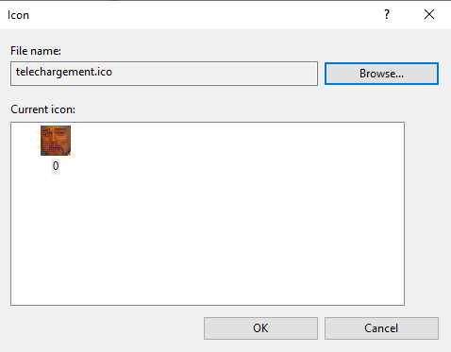

Personnalisation du setup :

Pour modifier le nom de l’installer, dans les propriétés de celle-ci (alt + entrée sur le projet de l’installer) :

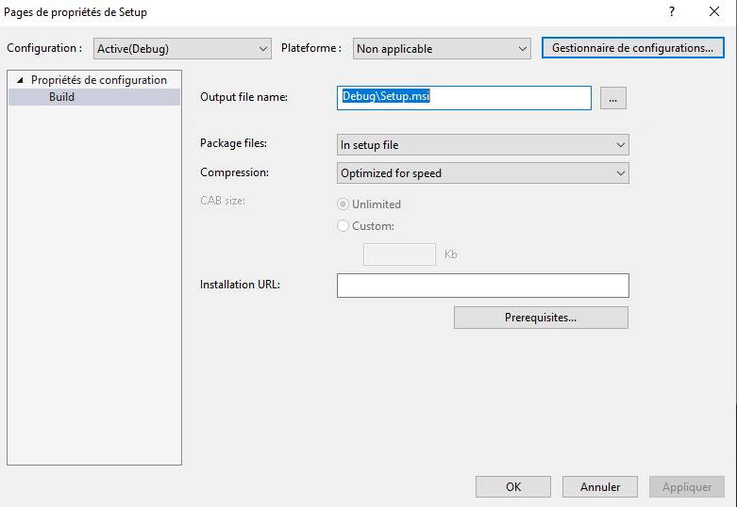

Dans le panel de propriété de l’installer, il est possible de personnaliser davantage l’installer.

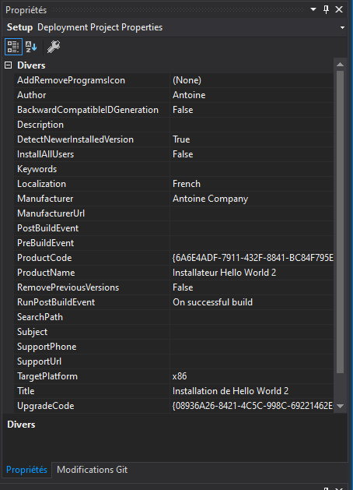

Pour personnaliser chaque fenêtre de l’installer (Clic droit sur le projet > View > Interface Utilisateur)

Par exemple, pour changer la bannière d’une fenêtre, il faut sélectionner celle-ci et modifier ses propriétés dans le panel, pour chaque panel.

